**ΣΥΣΚΕΥΕΣ ΕΙΣΟΔΟΥ ΕΞΟΔΟΥ**

[**http://photodentro.edu.gr/v/item/ds/8521/1019**](http://photodentro.edu.gr/v/item/ds/8521/1019)

[**http://photodentro.edu.gr/v/item/ds/8521/3437**](http://photodentro.edu.gr/v/item/ds/8521/3437)

[**http://photodentro.edu.gr/v/item/ds/8521/3437**](http://photodentro.edu.gr/v/item/ds/8521/3437)

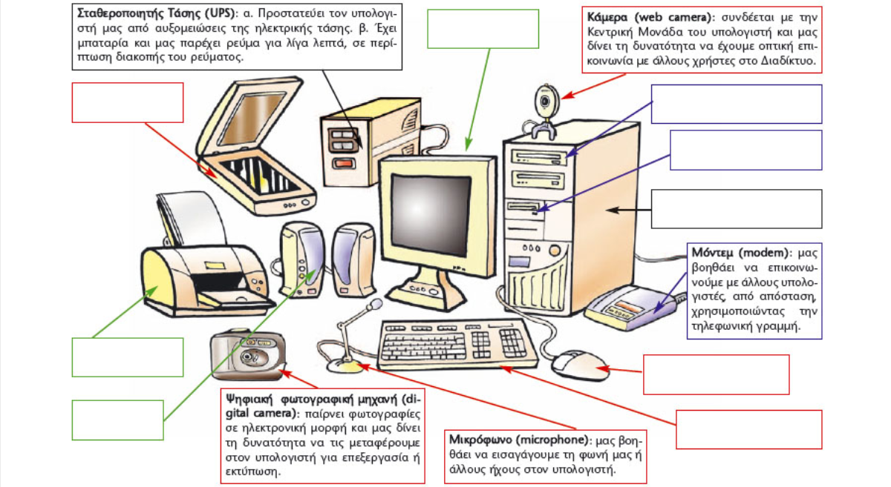

Η ΜΟΝΑΔΑ